Создал базу данных оk

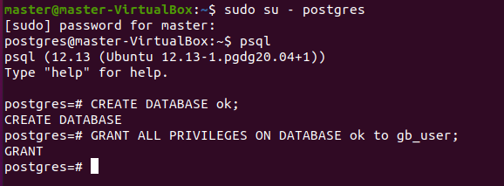

Создал таблицу users

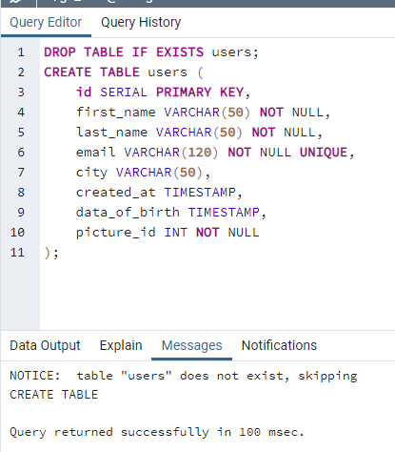

По аналогии создал другие таблицы

Затем заполнил их фейкарными данными используя программу [generatedata.com](https://generatedata.com/generator)

Создал дамп базы данных ok и сохранил в файл

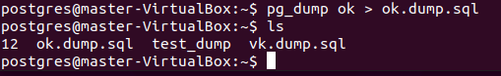

Просмотрел содержимое файла

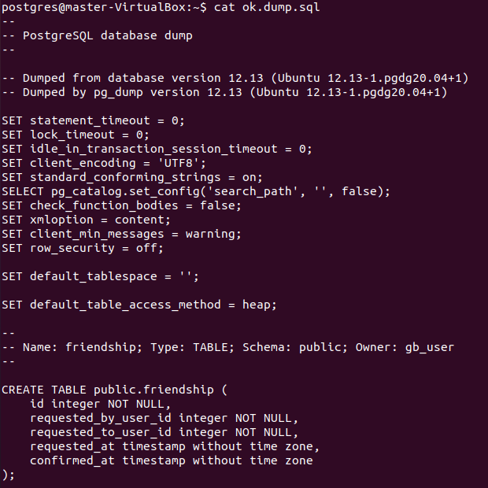

Проверил что таблицы также заполнены данными .

